**УДК 621.311.61**

**ЗабеЗпечення функціонування електроспоживачів критичної інфраструктури в умовах аварійних та стабілізаційних відключень**

*Шаповалов О. В. канд. техн наук, старший викладач кафедри наглядово-профілактичної діяльності та пожежної автоматика*

*Львівський державний університет безпеки життєдіяльності*

Після початку військових дій росії проти України і масованих ракетних ударів по енергетичній системі у секторі "передача електроенергії" країна втратила 22,2%, крім того зруйновано, пошкоджено чи окуповано більше 70% всієї української генерації. Такві дії агресора призвели до значного дефіциту електроенергії і як наслідок аварійних та стабілізаційних відключень.

Можливість безпечного перебування людей укриттях, робота об’єктів які забезпечують нормальне життя людей та критичної інфраструктури залежить від належного функціонування технологічних систем цих об’єктів.

Найбільш розповсюджені альтернативні джерела електроенергії, такі як бензинові або дизельні генератори також мають обмеження у використанні, пов’язані з наявністю та запасом палива, температурою навколишнього середовища, місця розташування, тощо. В більшості випадків включення в роботу таких генераторів відбувається в ручному режимі і займає час від 3 хв. до 10 хв. Забезпечити безінерційне автоматичне функціонування систем життєзабезпечення об’єктів критичної інфраструктури використання альтернативних джерел електроенергії у вигляді акумуляторних батарей з інверторами напруги.

Привирішенні проблеми забезпечення життєдіяльності об’єктів критичної інфраструктури за допомогою генераторів з двигунами внутрішнього згорання виникає інша проблема пов’язана з необхідністю виведення його до робочих параметрів (як любий інший двигун внутрішнього згорання). Це здійснюється з метою його правильної експлуатації та зменшує зношуваність деталей. Час від запуску дизельного двигуна до настання його робочої температури може сягати 10 хв. За цей час поки прогріється двигун виконавчі механізми критичної інфраструктури, які приводяться в дію електричною енергією, не здатні виконувати свою функцію. Забезпечення безперебійного живлення електричних споживачів об’єктів критичної інфраструктури можна вирішити застосовуючи автономне резервне живлення у вигляді акумуляторних батарей (АБ). Все це буде мати наступний вигляд. В разі обриву електропостачання від мережі міста автоматично в роботу запускається дизельний генератор. Поки дизельний генератор прогрівається до робочої температури акумуляторні батареї весь цей час (до 10 хв.) забезпечують життєдіяльність вказаних об’єктів. Після досягнення дизельним генератором робочої температури, під час якої дозволяється давати навантаження, автоматично переключається електрозабезпечення від акумуляторних батарей на дизельний генератор, а акумуляторні батареї в цей час переключаються в режим заряджання від дизельного генератора. Надалі, в разі якоїсь несправності чи поломки дизельного генератора, акумуляторні батареї будуть забезпечувати електропостачання та забезпечать необхідний час для ремонту дизельного генератора.

З метою узгодження параметрів асинхронного двигуна та автономного джерела разом з акумуляторними батареями використовуємо автономні інвертори напруги (АІН). А також з метою зменшення кількості акумуляторних батарей і досягнення необхідної величини напруги включити у схему підвищуючий трансформатор.

Обираючи схему формування напруги та керуючись такими критеріями як економічність та ефективність, у роботі запропоновано для електроприводу в якості резервного електроживлення використання автономного джерела з АБ та АІН, спосіб перетворення напруг в якому і формування кривої напруги живлення АД з компенсацією вищих гармонік. У схемі джерела використано 2 трифазні мостові АІН та відповідно їм трифазні трансформатори. Блок-схема такого джерела показана на рис. 1.

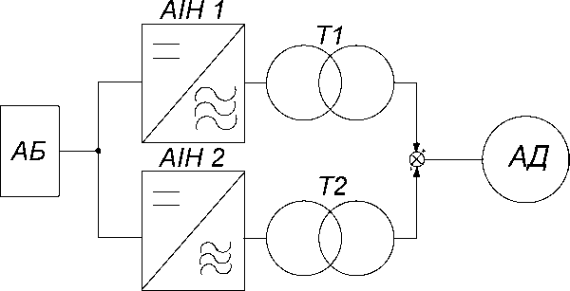

**Рис. 1.** Блок-схема автономного джерела

З метою зменшення залежності від енергоносіїв, постачання яких залежить багатьох обставин і забезпечення поповнення заряду акумуляторних батарей, в будову автономного джерела доцільно ввести сонячні панелі з гібридним зарядним пристроєм, який здатен визначати пріоритети джерел заряджання акумуляторних батарей при працездатності кількох.

На рис.2 показана блок-схема забезпечення безперебійним живленням споживачів систем протипожежного захисту та систем життєзабезпечення об’єктів критичної інфраструктури



**Рис. 2.** Блок-схема побудови джерела безперебійного живлення

Висновок: Одним з основних пропонованих методів забезпечення живучості об’єктів критичної інфраструктури під час війни є методи вибору елементів, вузлів або блоків, створення сприятливих режимів роботи споживачів енергії. Запропоновані рішення дають змогу забезпечити функціонування об’єктів критичної інфраструктури у будь-який момент часу і підвищити ймовірність їх безвідмовної роботи.

**ЛІТЕРАТУРА**

1. Боднар Г.Й.,О.В.Шаповалов Выбор вида и обоснование параметров источника питания системы противопожарной защиты объектов туристической отрасли. -BezpieczeństwoiTechnikaPożarnicza. Wydawnictwo Centrum Naukowo-Badawczego Ochrony Przeciwpożarowej Vol. 33 Issue 1, 2014.
2. Електропривід насоса підвишувача тиску води Пат. 105287 Україна, МПК (2014.01) A62C 37/00, A62C 37/46 (2006.01), F04D 25/06 (2006.01), H02P 25/00– a201211659; заявл. 09.10.2012; опубл. 25.04.2014, Бюл. № 8.